Elektrický prúd
Veličina, ktorou sa charakterizuje usporiadaný pohyb elektrických nábojov, t. j. elektricky nabitých častíc, alebo nabitých makroskopických telies.
Obr. 1
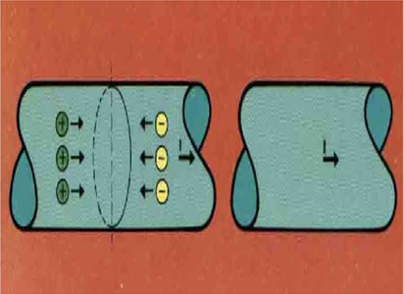

Elektrický prúd možno definovať ako zmenu množstva elektrického náboja Q, ktorý prejde zvolenou plochou S za časový interval dt.
V osobitnom prípade, ak je pohyb náboja za čas t rovnomerný (Q=konšt.), prechádza cez uvažovanú plochu prúd, ktorý sa s časom nemení, je to jednosmerný ustálený prúd alebo stacionárny prúd: i(t) = konšt – I.
Jednotkou elektrického prúdu je ampér – A. Prúd je veličina nezávislá od smeru v priestore (skalárna veličina).
Elementárne nosiče kladných nábojov sú ióny, ktoré sa vyskytujú v elektrolytoch a v ionizovaných plynoch, a tzv. diery (prázdne miesta po elektrónoch) v polovodičoch. V kovoch sú nosičmi náboja len elektróny, ktoré sa pohybujú (účinkom elektrického poľa) opačným smerom ako kladné náboje. Kladný smer sa označuje šípkou. Podľa časového priebehu sa rozlišuje jednosmerný ustálený (časovo stály) a časovo premenlivý prúd. V elektrických zariadeniach majú časovo premenlivé prúdy periodický alebo neperiodický priebeh.
Obr. 2
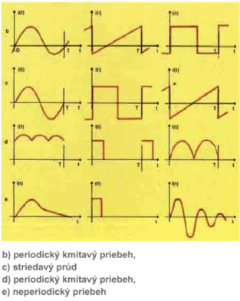

Elektrické napätie
Práca, ktorú vykonávajú sily vyvolané elektrickým poľom pri premiestňovaní jednotkového kladného náboja z jedného bodu priestoru do druhého.
Obr. 3
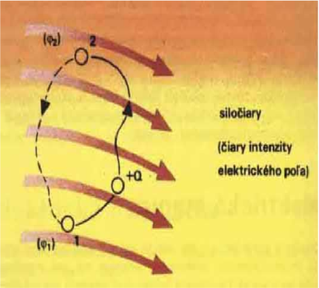

V potenciálnom elektrickom poli sa táto práca vykonáva pri prenášaní jednotkového kladného náboja z bodu 1 do bodu 2 a je daná rozdielom elektrických potenciálov (j₁-j₂) v oboch bodoch, teda elektrické napätie sa rovná
U₁₂=A₁₂/Q=j₁-j₂
Jednotkou napätia je volt – V. Premiestnením jednotkového kladného náboja z bodu 1 do bodu 2 a naspäť po ľubovoľnej uzavretej dráhe vzniká nulová celková práca. Podľa časového priebehu elektrického napätia rozlišuje sa jednosomerné ustálené (časovo stále) a časovo premenlivé napätie. Časovo premenlivé napätia majú periodický alebo neperiodický priebeh. Pri periodickom priebehu sa rozlišuje kmitavé, striedavé a pulzujúce napätie.

Elektrický odpor
Schopnosť prostredia brániť voľnému pohybu elektrického náboja, t. j. pretekaniu elektrického prúdu. Elektrickým odporom sa rozumie jednak vlastnosť prostredia, ktorá má opačný význam ako elektrická vodivosť, ale aj parameter elektrického obvodu (zariadenia) charakterizujúci elektrickú energiu premenenú na teplo. Elektrický odpor v lineárnych prostrediach nezávisí od napätia a prúdu a je s týmito integrálnymi veličinami elektrického poľa viazaný Ohmovým zákonom. Odpor závisí od geometrie, rozmerov a elektrických vlastností prostredia, t. j. od rezistivity (špecifického odporu), ktorou sa kvantitatívne vyjadruje schopnosť látky klásť odpor elektrickému prúdu. Odpor závisí tiež od fyzikálneho stavu prostredia, pričom najdôležitejšia je jeho závislosť od teploty.
Obr. 4
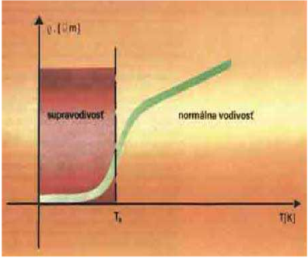

V kovoch sa rezistivita zvyšuje s rastúcou teplotou a naopak, pri väčšine kovov monotónne klesá až do najbližších hodnôt teploty. Iba pri teplotách blízkych k absolútnej nule (T~0 K) je odpor určený len kryštalickou štruktúrou a nezávisí od teploty preto, lebo tepelné kmity kryštalickej mriežky a porúch tu už nespôsobujú rozptyl vodivostných voľných elektrónov. V niektorých kovoch však pri určitej kritickej teplote v blízkosti absolútnej nuly nastáva náhly pokles rezistivity na nulu a vzniká supravodivý stav vodiča. V elektrickom obvode s premenlivým prúdom sa elektrický odpor vodiča zväčšuje so zväčšovaním frekvencie časovej zmeny prúdu. Vysvetľuje sa to tým, že hustota elektrického prúdu prestane byť rovnomerne rozložená v objeme (priereze) vodiča. Čím bude frekvencia vyššia, tým sa viac koncentruje prúd (prúdnice) na povrchu vodiča, vzniká jav, ktorý sa nazýva elektrický skin – efekt (povrchový jav) a odpor vodiča sa takto zvyšuje.

Rezistory
Rezistory sú elektronické súčiastky, ktorých základnou vlastnosťou je elektrický odpor potrebnej veľkosti.
Obr. 1
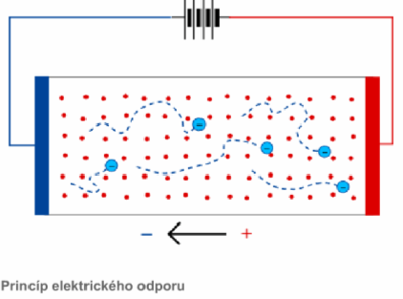

Podľa konštrukcie sa rozdeľujú na dve skupiny:
- rezistory s dvoma vývodmi (pevné a nastaviteľné)
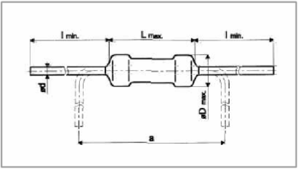
- rezistory s viac ako dvoma vývodmi (rezistory s odbočkami, potenciometre, odporové trimre)

Z technologického hľadiska sa rozdeľujú:
- vrstvové – odporový materiál v tvare vrstvy
- drôtové – navinuté odporovým drôtom
Charakteristické vlastnosti:
Menovitý odpor rezistora – je výrobcom predpokladaný odpor súčiastky v ohmoch [Ω].
Na súčiastke býva označený kódom tvoreným skupinou číslic alebo písmen. Tiež môže byť kódovaný farebnými pásikmi.

Obr. 3
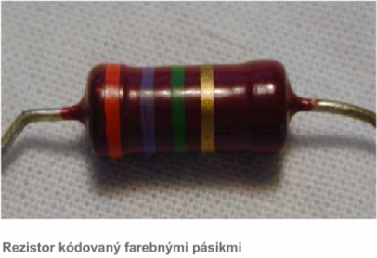

Hodnoty rezistorov sú vyrábané v radách. Tolerancia menovitého odporu rezistora – podľa tolerancie menovitého odporu sa rezistory delia do skupín, ktoré sú označené písmenami alebo farebným kódom.
Menovité zaťaženie rezistora – je výkon, ktorý sa smie pri určitých podmienkach daných normou premeniť na teplo bez toho aby teplota jeho povrchu prekročila dovolenú veľkosť.
Prevádzkové zaťaženie rezistora – je určené najvyššou teplotou povrchu súčiastky, pri ktorej ešte nenastávajú trvalé zmeny jej odporu ani podstatné skracovanie životnosti.
Najväčšie dovolené napätie – udávané výrobcom pri prekročení tohto napätia sa môže súčiastka poškodiť (100-500V).
Teplotný súčiniteľ odporu – dovoľuje určiť zmenu odporu rezistora zapríčinenú zmenou jeho teploty.
Šumové napätie – vplyvom nerovnomerného pohybu elektrónov vo vnútri materiálu súčiastky vzniká medzi vývodmi rezistora veľmi malé napätie.
Pevné vrstvové rezistory.
Sa skladajú z keramického nosného telieska, zvyčajne má tvar valca. Na povrchu ktorého je nanesená odporová vrstva. Vývody majú z pocínovaného drôtu, ktoré sú v pozdĺžnom smere privarené na kovové čiapočky, nalisované na konce keramického telieska. Podľa druhu odporovej vrstvy sa ďalej delia:
- uhlíkové – odporový materiál je uhlík + plnivo
- metalizované – odporová vrstva je tvorená z kovových oxidov alebo zliatin. Sú vhodné pre jednosmerné, striedavé obvody.

Pevné drôtové rezistory.
Vyrábajú sa navinutím odporového drôtu na nosné teliesko tvaru valca. Drôtové rezistory majú pomerne veľkú indukčnosť a preto sú vhodné len na použitie v obvodoch s jednosmerným prúdom alebo so striedavým s veľmi nízkou frekvenciou.
Pre lepšiu tepelnú ochranu bývajú obidva tipy chránené špeciálnym lakom alebo smaltmi respektíve zalisovaním do plastu. Materiály na výrobu rezistorov: manganín, konštantán, nikelín, odrody Cy, Mh, Ni – sú presné, stabilné.
Potenciometre:
Sú tvorené odporovou dráhou a bežcom, ktorého možno plynulo posúvať pozdĺž odporovej dráhy otáčaním osky, s ktorou je bežec spojený.

Obr. 4
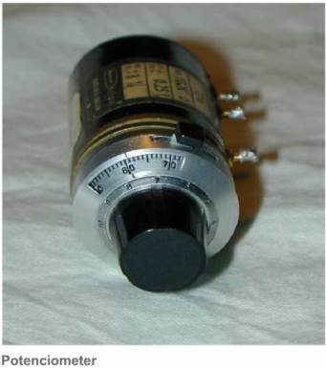

Podľa závislosti deliaceho pomeru od uhla natočenia hriadeľa rozoznávame potenciometre s rôznymi priebehmi odporovej dráhy. Sú to potenciometre s lineárnym priebehom (N) a logaritmickým priebehom (G). Z menej často používaných priebehov je to exponenciálny (E).
Rozdelenie potenciometrov:
- otočné - jednoduché v jednom puzdre jeden systém
- dvojité – v jednom puzdre dva systémy regulované samostatne
- tandemové – dva systémy na jednej oske regulované súbežne
- odporové trimre

Odporový trimer:
Pasívna elektronická súčiastka využívajúca efektu rezistora. Jednoducho sa dá povedať, že sa jedná o premenlivý odpor. Konštrukciou sa snažíme o čo najmenšiu veľkosť trimra a v obvodoch sa umiestňuje do problematických miest. Jeho úlohou je pri oživovaní umožniť reguláciu (doladenie). Regulácia sa robí skrutkovačom. Pre užívateľov nebývajú tieto regulačné prvky prístupné.

Elektrický kondenzátor
Sústava dvoch vodivých telies (elektród) navzájom oddelených dielektrikom, ktorá slúži na akumulovanie elektrického náboja. Ak sa obidve elektródy kondenzátora pripoja na zdroj časovo nezávislého napätia, nahromadí sa na jednej elektróde kladný náboj +Q a na druhej elektróde rovnako veľký záporný náboj –Q. Pri dokonalej izolácii prostredia náboje na elektródach ostanú nezmenené a potenciálny rozdiel medzi elektródami sa bude rovnať napätiu U.
Obr. 1
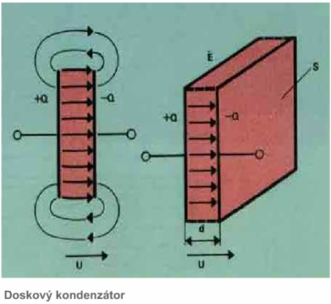

Zvýšením hodnoty napätia na elektródach sa priamoúmerne zvýši aj množstvo náboja a v ustálenom stave platí Q = C U.
Konštanta úmernosti C medzi nahromadeným nábojom a napätím je kapacita kondenzátora. Charakterizuje schopnosť telies akumulovať elektrický náboj; nezávisí od veľkosti náboja ani od napätia (v lineárnych prostrediach), závisí od vlastnosti dielektriká, rozmerov a geometrie elektród. Kapacita dvoch elektród (kondenzátora) sa určí ako podiel náboja (na jednej z nich a) a napätia:
C=Q/U
Jednotkou kapacity je farad – [F]. Ak sa zväčší vzdialenosť medzi elektródami (teoreticky do nekonečna), možno kapacitu prvej elektródy považovať za kapacitu jediného samostatného vodiča, na ktorom je potenciál vzhľadom na nekonečno. V tomto prípade potenciál druhej elektródy, umiestnenej v nekonečne, sa rovná nule a kapacita uvažovaného vodiča
C=Q/U
Podľa tvaru elektród sa rozlišujú doskové (rovinné), guľové, valcové a iné kondenzátory. Podľa druhu dielektriká sú kondenzátory: vzduchové, keramické, sľudové, papierové (zvitkové), elektrolytické a pod.
Obr. 2
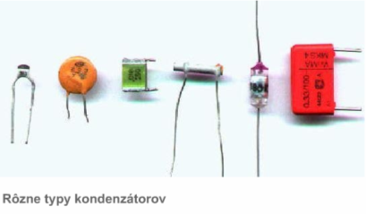

Najjednoduchší a v praxi často používaný je doskový kondenzátor, ktorý obsahuje jeden pár rovinných elektród oddelených dielektrikom s permitivitou ε.
Okrem okrajových častí kondenzátora sa v celom objeme dielektrika vytvorí homogénne elektrostatické pole. Ak je vzdialenosť medzi elektródami omnoho menšia ako rozmery určujúce plochu elektród, možno zanedbať časť nehomogénneho poľa v oblasti okrajov kondenzátora. Idealizovaný doskový kondenzátor má potom homogénne pole, ktoré možno charakterizovať ekvipotenciálnymi rovinami rovnobežnými s elektródami. Kapacita doskového kondenzátora potom bude
C=S ε /d
kde S je plocha elektród a d vzdialenosť medzi nimi. Kapacita doskového kondenzátora je tým väčšia, čím väčšia je plocha elektród, menšia vzdialenosť medzi nimi a väčšia hodnota permitivity dielektriká ε. Kondenzátory našli široké uplatnenie v mnohých elektrických zariadenia. Na zmenu kapacity alebo inej veličiny (napr. napätie) musia sa často jednotlivé kondenzátory navzájom pospájať, a to za sebou – sériovo alebo vedľa seba – paralelne.

Elektromagnetická indukcia
K javu elektromagnetickej indukcie (EMI) vedú dva pokusy:
- Ak zostavíme jednoduchý elektrický obvod s cievkou a voltmetrom a približujeme tyčový magnet k cievke, ukáže voltmeter výchylku. Ak magnetom nehýbeme, neukazuje voltmeter výchylku.
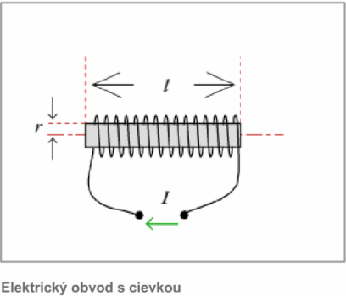

- Zostavíme obvod s primárnou a sekundárnou cievkou na spoločnom jadre s magneticky mäkkej látky. Do primárneho obvodu zaradíme reostat (na menenie odporu a tým i prúdu) a spínač, do sekundárneho voltmeter. Pozorujeme, že pri akejkoľvek zmene prúdu v primárnej cievke sa v sekundárnej cievke indukuje elektromotorické napätie.
Tento jav sa nazýva vzájomná indukcia. V obidvoch pokusoch dochádza k javu elektromagnetickej indukcie. Elektromagnetická indukcia je jav, pri ktorom vo vodiči dochádza k vzniku indukovaného elektromotorického napätia Ui a indukovaného prúdu v dôsledku časovej zmeny magnetického indukčného toku, t. j. v dôsledku umiestnenia vodiča v nestacionárnom magnetickom poli. Indukované elektromotorické napätie a indukovaný elektrický prúd vo vodiči vznikajú pôsobením sily na voľné nosiče náboja vo vodiči. Časová zmena magnetického indukčného toku môže nastať tromi spôsobmi:
zmenou magnetickej indukcie B alebo zmenou obsahu plochy S alebo zmenou uhla a (pri otáčaní závitu). ak sa s časom mení aspoň jedna z veličín B, S alebo a, mení sa s časom i magnetický indukčný tok, t. j. nastáva časová zmena magnetického indukčného toku. Preto nastáva jav elektromagnetickej indukcie. Mierou časovej zmeny f je pomer df/dt, kde df je zmena magnetického indukčného toku, ktorá nastala za dobu dt.
Vysvetlenie oboch pokusov:
- Magnet v pokoji je zdrojom (vložený v cievke) stacionárneho magnetického poľa, a preto sa prúd neindukuje. Magnet v pohybe je zdrojom nestacionárneho magnetického poľa (pri vkladaní alebo vyberaní z cievky), a preto sa v cievke prúd indukuje.
- Pri menení prúdu I v primárnej cievke sa okolo nej utvára magnetické pole s premenlivou magnetickou indukciou B(B = m₀NI/I). Sekundárna cievka sa nachádza v premenlivom magnetickom poli utvorenom primárnou cievkou (ktoré sa prenáša jadrom z magneticky mäkkej ocele) a preto sa v nej indukuje elektromotorické Ui.
V 1. pokuse je príčinou vzniku indukovaného prúdu sila, ktorou na voľné elektróny pôsobí indukované elektrické pole (vírivé pole), ktoré vzniká vždy pri časovej zmene magnetického poľa.
V 2. pokuse je príčinou vzniku indukovaného napätia a indukovaného prúdu magnetická sila, ktorou na voľné nosiče s nábojom pôsobí indukované premenlivé magnetické pole, vznikajúce pri akejkoľvek zmene elektrického poľa primárnej cievky (E=0,5LI₂), t. j. pri akejkoľvek zmene prúdu. Indukované magnetické pole okolo primárnej cievky sa jadrom prenáša i do sekundárnej cievky, v ktorej dochádza k zmene df/dt, a preto dochádza k javu EMI.

Vodivý materiál
Materiál, ktorý dobre vedie elektrický prúd. Vodivý materiál sa rozdeľuje do dvoch tried: vodivé materiály prvej triedy – kovy a vodivé materiály druhej triedy – elektrolyty. Vodivosť kovov spôsobujú voľné elektróny. Keďže elektróny majú prakticky nulovú hmotnosť, elektrický prúd prechádza kovmi bez premiestňovania hmoty. Naproti tomu v elektrolytoch elektrický prúd vzniká pohybom kladných aj záporných iónov, t. j. premiestňovaním hmoty. Vodivé materiály možno rozdeliť aj z hľadiska ich použitia na elektrovodivé materiály alebo materiály vysokej vodivosti a odporové materiály. K najpoužívanejším materiálom na výrobu elektrovodivých častí patrí meď, hliník a zliatiny hliníka. Najdôležitejšou vlastnosťou týchto kovov je elektrická vodivosť. Podľa hodnôt elektrickej vodivosti sa na prvé miesto zaraďuje striebro, potom meď, zlato a hliník. Použitie zlata a striebra je obmedzené len na zvláštne účely.
Elektrovodivá meď
Meď sa získava z chalkopyritu, kupritu, malachitu, azuritu a chalkozínu. U nás sa ťaží len v malom množstve pri Krompachoch, a preto sa dováža zo zahraničia. Hutnícky možno získať meď s čistotou 99,7%. Zvyšok tvorí zlato, striebro, kyslík a iné prímesi. Veľmi čistá meď pre elektrotechnický priemysel sa získava elektrolýzou hutníckej medi. Z celkovej výroby medi spotrebuje elektrotechnický priemysel 95% a to 55% na vodiče a 40% do zliatin. Z medi sa vyrábajú vodiče pre energetické vedenia, oznamovacie vedenia, vodiče na vinutie elektrických strojov a prístrojov, izolované vodiče a káble, dosky pre plošné spoje atď. Bronzy, zliatiny medi a cínu, sa používajú na vodiče pre telegrafné a telefónne vedenia.
Elektrovodivý hliník
Základnou surovinou pre výrobu hliníka ja bauxit, z ktorého sa získava oxid hlinitý (Al₂O₃). Kovový hliník sa vyrába elektrolýzou. Rezistivita najčistejšie rafinovaného hliníka (99,99%) pri teplote 20°C je 0,0294mW.
Hliník sa používa na jadrá, tienenie, panciere a plášte káblov. Pri výrobe silnoprúdových káblov sa používajú dnes len hliníkové jadrá, podobne aj jadrá vodičov distribučných transformátorov. Hliník sa začína používať aj na jadrá oznamovacích káblov.
Odporové materiály
Odporovými materiálmi sú kovy, najmä však zliatiny kovov, s pomerne vysokou rezistivitou, malým teplotným súčiniteľom elektrického odporu, stabilitou vlastností, odolnosťou proti vplyvu okolia pri pracovných teplotách, malým termoelektrickým napätím vzhľadom na meď a dobrou spracovateľnosťou.
Vodiče slúžia na vodivé prepojenie jednotlivých častí elektrického obvodu, alebo na vodivé prepojenie jednotlivých častí elektrického zariadenia.
Rozdelenie vodičov podľa tvaru prierezu
- Drôty – vodiče s plným prierezom kruhového tvaru
- Laná, lanká – prierez vodičov je zložený z tenkých drôtov
- Pásy
- Fólie – plošné spoje

Drôty, laná, lanká môže byť izolované a neizolované (holé). Niekoľko izolovaných vodičov môže byť vedených súbežne pod spoločným plášťom, čím vznikne viacžilový vodič.
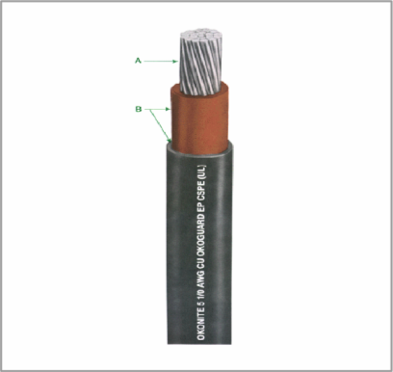

Vodič s plným prierezom žíl – kábel, s lankovým prierezom žíl – šnôra.
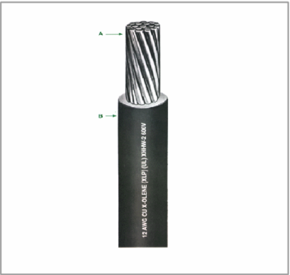

Izolované vodiče môže byť aj tienené. Tienenie je vodivé opletenie z tenkého medeného vodiča (Al-fólie), môžu byť kryté vrchným izolačným plášťom.
Rozdelenie vodičov podľa účelu
- Vysokofrekvenčné vodiče (VF), symetrické a koaxiálne káble
- Nízkofrekvenčné vodiče (NF)
- Oznamovacie káble a šnúry
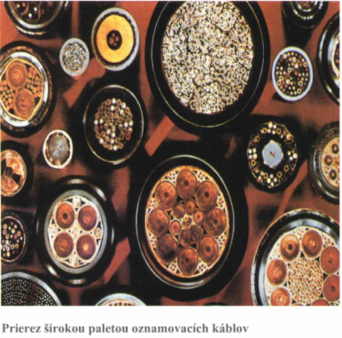
- Vodiče pre vinutie a vývody cievok elektrických zariadení
- Silové vodiče
- Vodiče pre zvláštne účely

Lineárne impulzné obvody
Informácie o diskrétnych javoch, alebo o číselných hodnotách môžeme spracúvať pomocou elektrických diskrétnych signálov. Ako signály sa používajú zvolené úrovne napätia alebo prúdu. Po mnohých skúsenostiach sa zavrhli mnohoúrovňové spôsoby práce elektronických systémov a prijala sa dvojúrovňová signálna technika. Tento spôsob práce technických prostriedkov viedol k dvojkovému (binárnemu) spôsobu kódovania informácie. Úroveň signálneho napätia sa označuje pri vyššom potenciály H, pri nižšom L. Medzi oboma úrovňami býva zakázané pásmo. Zmena úrovne signálu býva náhla. Rýchlosť zmeny závisí od technických vlastností elektronických obvodov. Pri viacnásobnej zmene sa tvoria impulzy. Pri zmene úrovne L na H vzniká čelný, čiže nábehový jav.
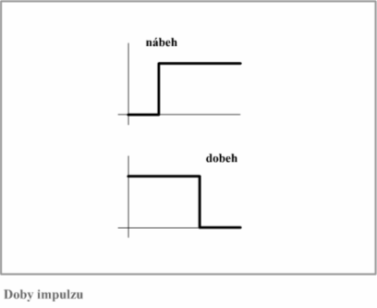
Pri opačnej zmene t. j. pri poklese z úrovne H na L hovoríme o tylovom alebo dobehovom procese. Pri prenose informácie sa používajú dva základné spôsoby prenosu impulzných signálov. Je to paralelný a sériový spôsob prenosu. Paralelný prenos – blokový (byte). Sériový sa uskutočňuje po jedinom vedení. Signál sa skladá z viacerých impulzov, ktoré nasledujú v čase jeden za druhým. Pri sériovom prenose viacerých impulzov sa spravidla každému impulzu vyhradzuje istý časový interval tzv. takt. To je synchrónny spôsob prenosu. uvedieme niektoré spôsoby tvarovania impulzov.
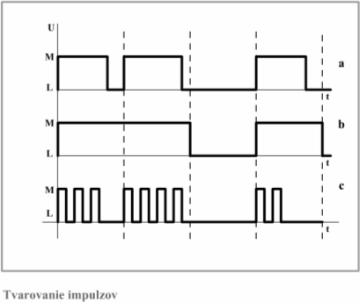
V prípade 2a sa úroveň H nedodržuje v celom takte hovoríme v takom prípade o impulzoch „ s návratom k nule“. Na 2b sa uvádza taký istý prenos, ale „bez návratu k nule“. V obidvoch prípadoch má impulz konštantnú úroveň. Takéto impulzy sa nazývajú statické. Dynamický impulzný signál má premenlivú hodnotu v priebehu taktu. Obvody určené na spracovanie t.j. zmenu tvaru impulzov môžu obsahovať lineárne a nelineárne el. prvky. Ak obsahujú len lineárne prvky, voláme ich lineárnymi obvodmi. Delíme ich na obvody so sústrednými parametrami a na obvody s rozloženými parametrami.
Derivačný obvod RC
Používa sa na tvorenie krátkych tzv. derivačných impulzov. Na obr
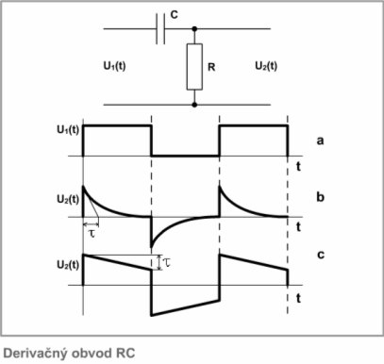
je schéma zapojenia. Obvod sa skladá z rezistora R a kondenzátora s kapacitou C. Na vstupe pôsobí napätie U₁(t), na výstupe je U₂(t).
Vstupný signál je impulz na obr. a. Výstupný signál má známy exponenciálny priebeh s časovou konštantou t=RC. Ak je časová konštanta obvodu t podstatne menšia ako dĺžka impulzu T, výstupné napätie sa rýchlo zmenšuje a nadobúda veľmi malú hodnotu ešte počas trvania vstupného impulzu. Hovoríme, že derivačný obvod formuje dva krátke impulzy pri jednom vstupnom impulze. V druhom prípade môže obvod pracovať s časovou konštantou oveľa väčšou ako je dĺžka impulzov a medzier T. V tomto prípade sa výstupný impulz málo líši od vstupného
Integračný obvod RC
Schéma zapojenia je na obr.
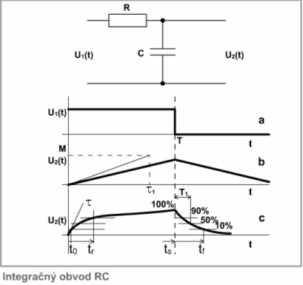
Impulz privedený na vstupnú stranu sa obvodom transformuje tak, že napätie na výstupe len postupne vzrastá podľa časovej závislosti
U₂(t)=U(1-e^{-t/t})
obvod pracuje vo funkcii primitívneho integrátora. Charakteristiky sú na obr. Integračné obvody sa len zriedka používajú na tvarovanie impulzov. Vytvára sa spontánne vinou prítomnosti parazitných kapacít el. súčiastok. Aby boli čo najmenej škodlivé je potrebné dbať aby boli časové konštanty čo najmenšie.
Impulz takto vytvorený integračným obvodom má podľa normy stanovené časové údaje a charakteristické doby priebehu. Zavedieme si tieto charakteristické doby bez ich matematického popisu.
Doba zapnutia – trvá od začiatku vstupného impulzu do okamihu, keď vstupné napätie dosiahne 90% svojej ustálenej hodnoty – t_{on}.
Doba počiatočná - trvá od začiatku vstupného impulzu do okamihu, keď výstupné napätie dosiahne 10% svojej ustálenej hodnoty – t_{o}.
Doba nábehu – trvá od okamihu dosiahnutia 10% do okamihu dosiahnutia 90% ustálenej hodnoty výstupného napätia – t_{r}.
Doba zotavenia – trvá od skončenia vstupného impulzu do okamihu, keď výstupné napätie klesne na 90% ustálenej hodnoty – t_{s}=t_{o}.
Doba dobehu – nasleduje za dobou zotavenia a trvá až do poklesu výstupného napätia na 10% ustálenej hodnoty – t_{f}=t_{r}.
Doba vypnutia = t_{off}=t_{on}.

